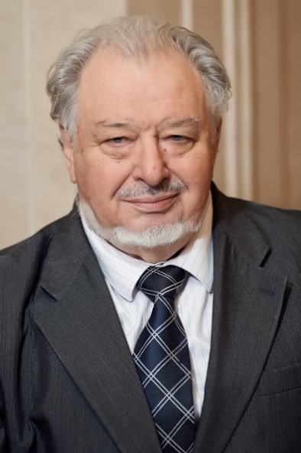

**АЛЕКСЕЙ КОНТОРОВИЧ**

**(РОССИЯ)**

**ЛАУРЕАТ МЕЖДУНАРОДНОЙ ЭНЕРГЕТИЧЕСКОЙ ПРЕМИИ «ГЛОБАЛЬНАЯ ЭНЕРГИЯ» - 2009**

Алексей Эмильевич является заслуженным геологом РСФСР и лауреатом Государственной премии РФ. Кавалер ордена Трудового Красного Знамени. В 2009 году за свои исследования по внедрению новых методов поиска, разведки и разработки месторождений углеводородов стал лауреатом Международной энергетической премии «Глобальная энергия».

С 1989 года работает заместителем директора Института геологии и геофизики ОИГГМ СО РАН, заместителем генерального директора ОИГГМ СО РАН. В 1991 году академик АН СССР. В 1997 году становится научным руководителем Института геологии нефти и газа ОИГГМ СО РАН.

Ученый развивает теорию образования нефти и газа, разрабатывает новые методы количественной оценки структуры энергоресурсов, оценивает перспективность крупнейших нефтегазоносных бассейнов Евразии. Один из ведущих разработчиков «Стратегии экономического развития Сибири», «Энергетической стратегии России до 2020г.».